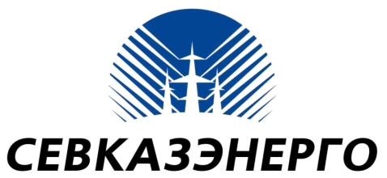  «СЕВКАЗЭНЕРГО»  Акционерлік қоғамы |  | Акционерное общество  «СЕВКАЗЭНЕРГО»

г. Петропавловск 25 марта 2016 г.

О деятельности Петропавловской ТЭЦ-2 АО «СЕВКАЗЭНЕРГО» по предоставлению регулируемых услуг по итогам 2015 года

АО «СЕВКАЗЭНЕРГО» – станция с комбинированным производством тепловой и электрической энергии. Предметом деятельности станции является производство тепловой энергии потребителям.
Приказом Департамента Агентства РК по регулированию естественных монополий по СКО от 27 января 2009 года №19-ОД АО «СЕВКАЗЭНЕРГО» включено в местный раздел Государственного регистра субъектов естественных монополий по СКО по производству тепловой энергии.
С 1 января 2015 года АО «СЕВКАЗЭНЕРГО» применён компенсирующий тариф на регулируемую услугу в размере 1614,75 тенге/Гкал без учёта НДС, и с 1 июля 2015 года введен тариф, утвержденный 1 июля 2013 года в размере 1623,51 тенге/Гкал без учёта НДС.
Основными потребителями тепловой энергии АО «СЕВКАЗЭНЕРГО» являются ТОО «Петропавловские тепловые сети» и ТОО «Севказэнергосбыт». Проводимая работа с потребителями осуществляется в рамках действующего законодательства о естественных монополиях и регламентирована обязанностями субъекта естественной монополии предоставлять регулируемые услуги по тарифам, утвержденным уполномоченным органом, в том числе предоставлять равные условия потребителям в порядке, утвержденном уполномоченным органом.
Основные технико-экономические показатели
№ п/п | Наименование показателей | Единица измерения | Отчет за 2015 год
1 | Выработка электроэнергии | млн кВтч | 2809,1
2 | Отпуск теплоэнергии с коллекторов | тыс. Гкал. | 1860,7
3 | Собственные нужды | млн кВтч | 339,3
4 | Среднесписочная численность персонала | чел. | 856
5 | Доход от основной деятельности | млн тенге | 5977,1
6 | Затраты (себестоимость, расходы периода) | млн тенге | 15202,2
7 | Фин. результат от основной деятельности (по предварительным данным) | млн тенге | 2199,8
8 | Фин. результат от реализации тепловой энергии | млн тенге | -1370,6

За 2015 год объем тепловой энергии, отпущенной с коллекторов, составил 1 860,7 тыс. Гкал, что на 95,9 тыс. Гкал или 5,4 % выше объёма, утвержденного тарифной сметой. Объём электрической энергии, отпущенной с шин, составил, соответственно, 2 469,9 млн кВтч. Качество отпускаемой тепловой энергии соответствует утвержденному температурному графику.
В целях совершенствования производственных процессов в АО «СЕВКАЗЭНЕРГО» ведется реализация инвестиционной программы, в рамках которой предусмотрен ряд крупномасштабных мероприятий по модернизации оборудования, направленных на повышение генерации, снижение потерь при передаче тепло- и электроэнергии, в том числе совершенствование экологических параметров деятельности предприятия. Объём инвестиций, согласно графику капитальных вложений на 2015 год, составил 653,7 млн тенге. Фактическое исполнение по итогам года составило 654,5 млн тенге, в результате чего были реализованы все запланированные мероприятия:
- реконструкция схемы выдачи тепловой мощности – 284,8 млн тенге;
- модернизация вспомогательного оборудования (модернизация ШБМ, приобретение блока завихрителей эмульгаторов КА-3, приобретение выхлопных труб КА-5) – 120,3 млн тенге;
- модернизация участка железнодорожного пути – 14,7 млн тенге;
- реконструкция внутриплощадочных дорог – 98,5 млн тенге;
- приобретение основных средств – 42,5 млн тенге;
- пусконаладочные работы на сумму 93,7 млн тенге.
В результате физические объемы инвестиционных вложений выполнены на 100 %.
Помимо капитальных вложений на предприятии ведется ремонтная кампания, согласованная с уполномоченным органом, в размере 1 150,1 млн тенге. Фактические затраты на проведение ремонтной кампании составили 1 170,7 млн тенге (101,8%). Объем ремонтных работ в физических единицах выполнен в полной мере и составляет 100 %. Основными мероприятиями ремонтной кампании являются:
- текущие ремонты котлоагрегатов № 3, 4, 5, 7, 8, 9, 10, 11;
- текущие ремонты турбоагрегатов № 2, 3, 4, 6;
- капитальный ремонт котлоагрегатов № 1, 2, 6;
- капитальный ремонт турбоагрегата №7.
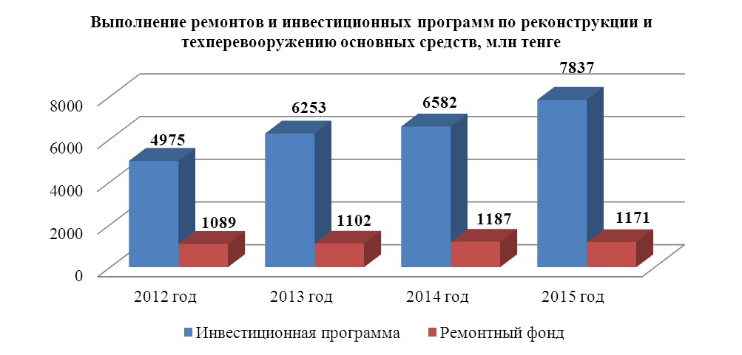
По предварительным итогам финансово-хозяйственной деятельности освоение затрат, предусмотренных тарифной сметой на производство тепловой энергии по регулируемому виду деятельности, составило 144,1 %. Согласно отчету по исполнению тарифной сметы за 2015 год затраты на производство тепловой энергии составили 3 702,1 млн тенге, что выше затрат, принятых в действующем тарифе, на 1 133,4 млн тенге.

Основные статьи затрат в тарифной смете по предварительным данным 2015 года
(тыс. тенге)
Наименование статей | план | факт | отклонение,  + / - | отклонение,  %
Топливо, включая затраты на транспортировку | 1 622 591,4 | 1 929 860,4 | 307 269,0 | 18,9
Расходы на оплату труда | 202 584,0 | 338 426,8 | 135 842,8 | 67,1
Амортизация | 153 759,0 | 735 216,7 | 581 457,7 | 378,2
Ремонт | 250 147,0 | 248 010,7 | -2 136,3 | -0,9
Налоги, включая плату за выбросы | 148 593,0 | 191 460,7 | 42 867,7 | 28,8
Прочие расходы | 154 704,7 | 215 987,2 | 61 282,5 | 39,6
Сырье и материалы, включая ГСМ | 36 305,9 | 43 165,5 | 6 859,6 | 18,9
Итого затрат | 2 568 685,0 | 3 702 128,0 | 1 133 443,0 | 44,1
Основными статьями, повлиявшими на превышение затратной части тарифной сметы, явились:
- увеличение расхода угля на 30,1 тыс. тонн за счет роста отпуска тепловой энергии на 5,4 % от предусмотренного в тарифе показателя;
- увеличение прейскурантной стоимости угля на 191 млн тенге в связи с увеличением цены одной тонны. В тарифной составляющей стоимость одной тонны угля равна 1361 тенге, тогда как фактически этот показатель в 2015 году составил 1599 тенге за тонну;
- увеличение затрат на транспортировку угля на 111,6 млн тенге, сложившееся по причине роста тарифа с 887,91 тенге за тонну до 1 226,5 тенге за тонну;
- увеличение роста затрат на мазут, стоимость которого за тонну повысилась с 38 636,1 тенге до 39 685,3 тенге;
- увеличение затрат по плате за выбросы на 31,2 млн тенге связано с ростом объема отпускаемой продукции, а также повышением ставок на эмиссии в окружающую среду;
- рост затрат по налоговым платежам на 11,6 млн тенге связан с платой по налогу на имущество в связи с вводом основных средств, а также с увеличением стоимости основных средств после переоценки;
- рост затрат по прочим расходам составил 22,2 млн тенге, что связано с переосвоением по услугам охраны, содержанию зданий, аудиторским услугам, подготовкой кадров, расходами по охране труда. Увеличение расходов по перечисленным позициям связано с ростом рыночных цен.
Фонд заработной платы, предусмотренный утвержденной тарифной сметой, освоен в полном объеме. В 2015 году фактическая численность персонала АО «СЕВКАЗЭНЕРГО», занятого производством тепловой энергии, составила 243 человека при утвержденной уполномоченным органом норме 312 человек. Фактическая среднемесячная заработная плата сложилась в размере 118 961 тенге, что на 67 % выше от предусмотренной в действующем тарифе суммы в размере 71 177 тенге. При этом необходимо отметить, что средняя заработная плата 1-го работника на предприятиях города Петропавловска за отчетный год составила по промышленности 100 091 тенге. Во избежание массового оттока квалифицированных специалистов по причине крайне низкого уровня заработной платы руководством предприятия дополнительно было направлено на оплату труда более 125 млн тенге.
План развития предприятия в 2016 году.
В соответствии с внесением изменений в Закон РК «О естественных монополиях и регулируемых рынках» от 9 июля 1998 года № 242-I субъект естественной монополии обязан работать по предельным тарифам. В связи с этим РГУ «ДКРЕМ и ЗК МНЭ РК по СКО» 24 ноября 2015 года введен в действие приказ 152-ОД «Об утверждении предельного уровня тарифа и тарифной сметы на услугу по производству тепловой энергии АО «СЕВКАЗЭНЕРГО» на долгосрочный период с 1 января 2016 года по 31 декабря 2020 года».
В 2016 году предприятие планирует направить на ремонты, модернизацию и реконструкцию основных средств около 5 730,1 млн тенге. Основными мероприятиями в 2016 году станут:
- реконструкция схемы выдачи тепловой мощности Петропавловской ТЭЦ-2;
- энергосберегающие мероприятия;
- модернизация топливно-транспортного оборудования;
- реконструкция котлоагрегата № 12 и турбоагрегата № 5;
- капитальные ремонты котлоагрегатов № 3, 7, 9 и турбоагрегата № 6;
- текущие ремонты основного и вспомогательного оборудования.
Выполнение мероприятий, запланированных на 2016 год по ремонтам, реконструкции и модернизации основных средств, будет способствовать увеличению объема производства электрической и тепловой энергии, снижению рисков аварийности и исключению простоев, позволит увеличить надежность оборудования, сократить количество вредных выбросов в окружающую среду, повысит технический уровень производства.

Планово-экономический отдел
Петропавловской ТЭЦ-2 АО «СЕВКАЗЭНЕРГО»,
тел: 8 (7152) 52-02-68

